Star Wars  
  
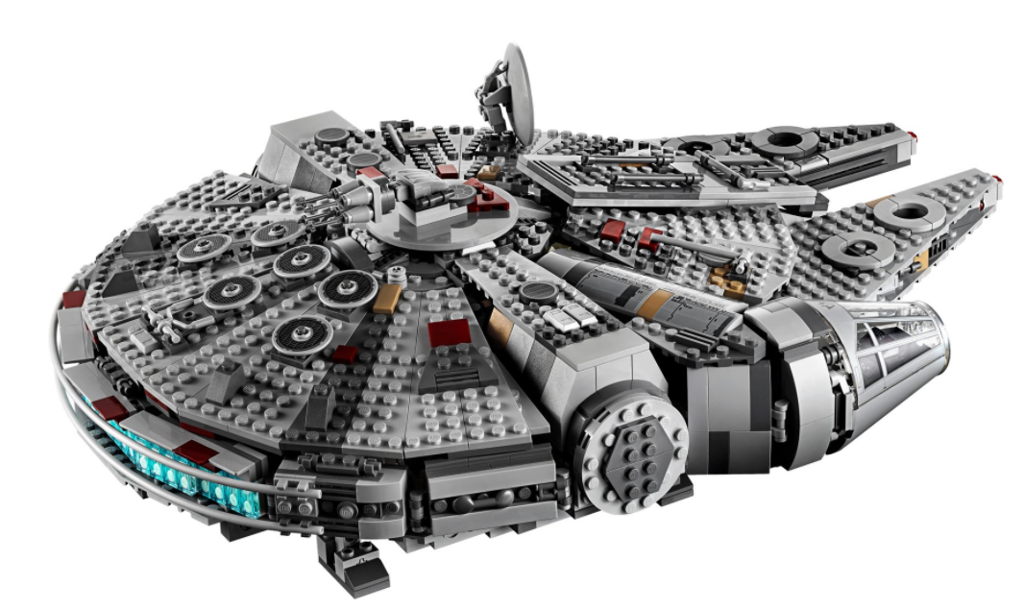

Millennium Falcon

Het ruimteschip is ca. 14 cm hoog, 44 cm lang en 32 cm breed.  
  
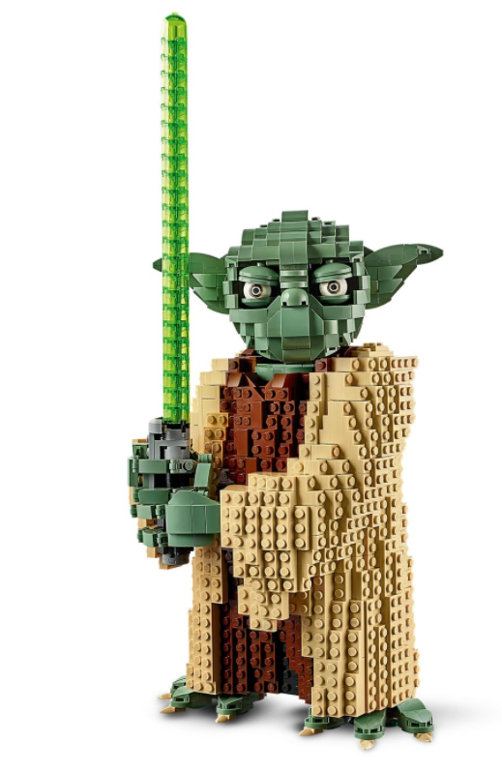

Yoda

De LEGO Star Wars Yoda-figuur met lichtzwaard is ca.41 cm hoog.

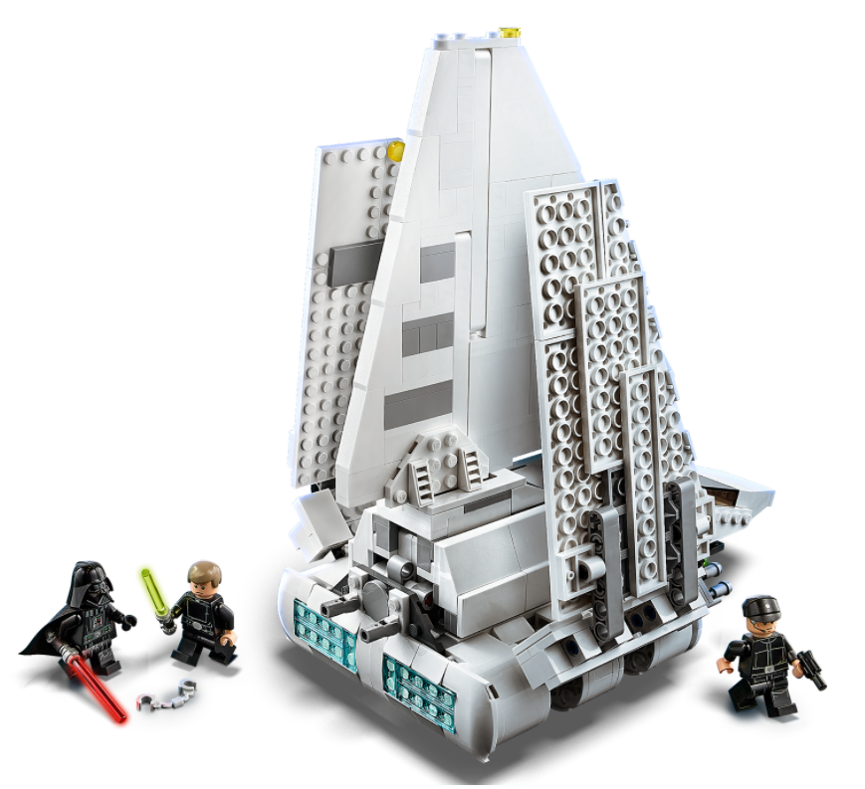

Imperial shuttle

De Imperial Shuttle is ca. 25 cm hoog, 24 cm lang en 35 cm breed.  
Darth Vader, Imperial Officer en Luke Skywalker inbegrepen.

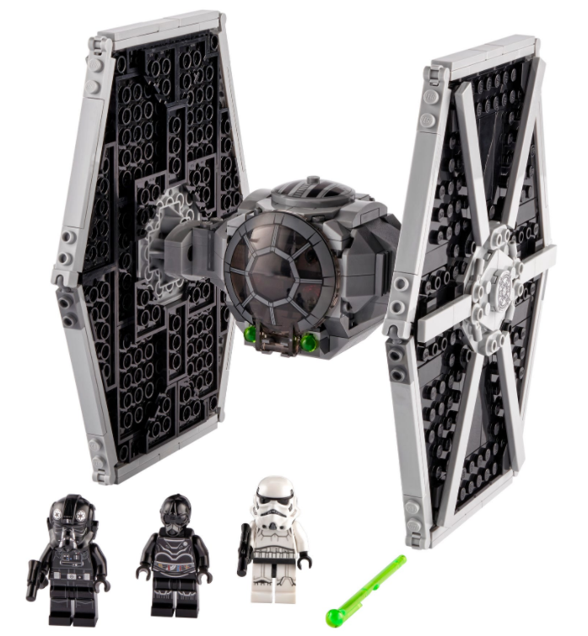

Imperial tie fighter  
  
De imperial tie fighter is ca. 17 cm hoog, 14 cm lang en 15 cm breed.  
Een TIE Fighter-piloot met een blasterpistool, een Stormtrooper met een blaster en een NI-L8 Protocol Droid zijn inbegrepen.

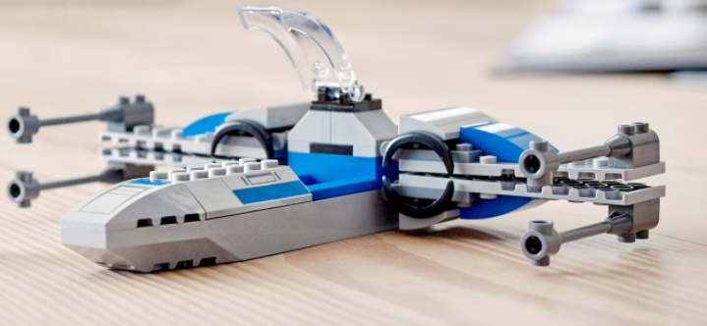

Resistance X Wing

Dit geweldige starfighter bouwspeelgoed is ca. 5 cm hoog, 15 cm lang en 19 cm breed.

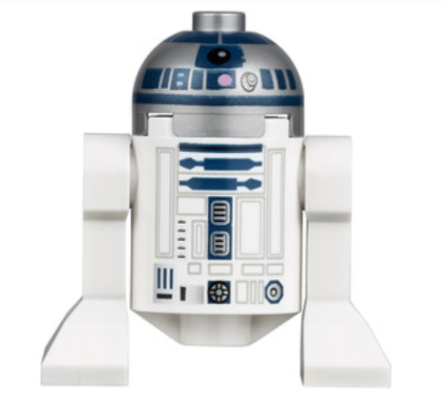

R2-D2

R2-D2 minifiguur is ca. 3 cm hoog, 1,5 cm in diepte en 3 cm breed

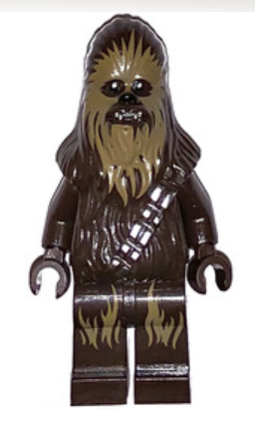

Chewbacca  
  
Chewbacca minifiguur is ca. 5 cm hoog, 1,5 cm in diepte en 1,5 cm breed



Luke Skywalker  
  
Luke Skywalker minifiguur is ca. 4 cm hoog, 1,5 cm in diepte en 2 cm breed

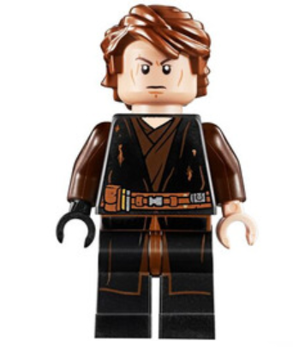

Anakin Skywalker  
  
Anakin Skywalker minifiguur is ca. 4 cm hoog, 1,5 cm in diepte en 2 cm breed

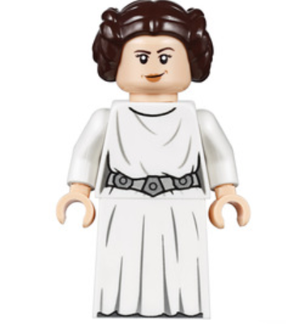

Princess Leia

Princess Leia minifiguur is ca. 3,5 cm hoog, 1,5 cm in diepte en 2 cm breed

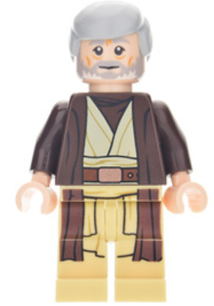

Obi Wan Kenobi  
  
Obi Wan Kenobi minifiguur is ca. 4 cm hoog, 1,5 cm in diepte en 2 cm breed

Disney

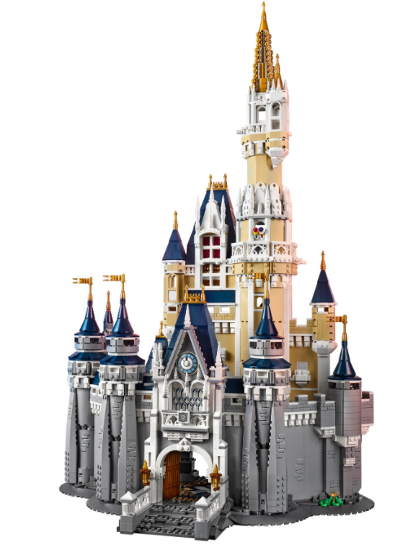

Het Disney kasteel

Het Disney kasteel is ca. 74 cm hoog, 48 cm breed en 31 cm diep.

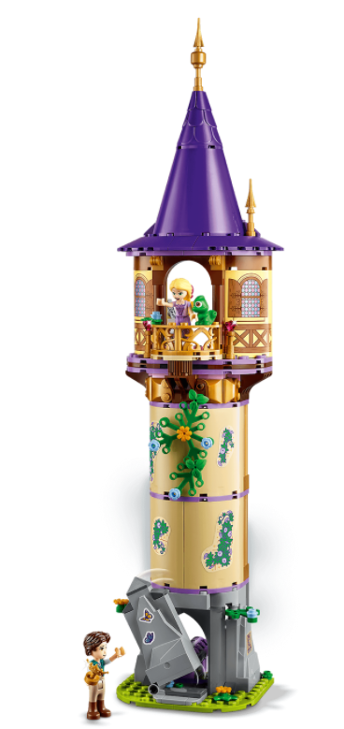

Rapunzel’s toren

De toren is ca. 44 cm hoog, 11 cm breed en 8 cm diep. Minifiguren zijn niet inbegrepen.

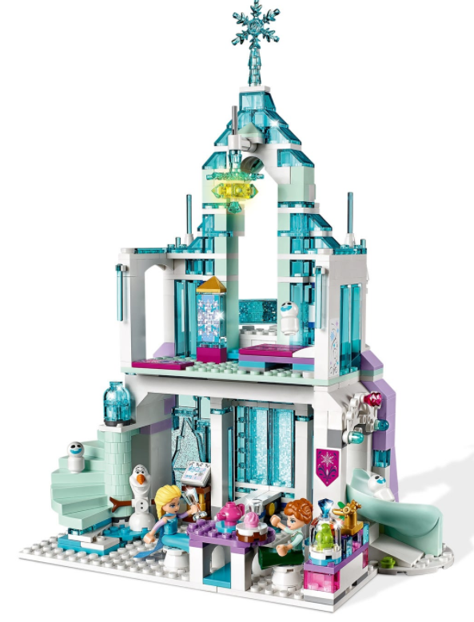

Elsa’s magische ijspaleis

Elsa's magische ijspaleis is ca. 31 cm hoog, 30 cm breed en 19 cm diep. Minifiguren Elsa, Olaf en Anna inbegrepen.

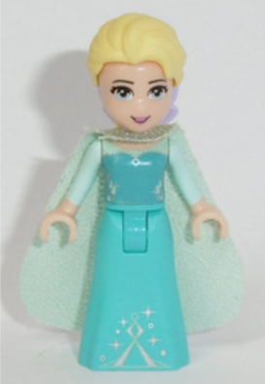

Elsa

Elsa minifiguur is ca. 4 cm hoog, 1,5 cm in diepte en 2 cm breed

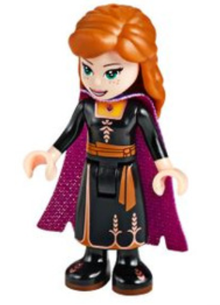

Anna

Anna minifiguur is ca. 4 cm hoog, 1,5 cm in diepte en 2 cm breed

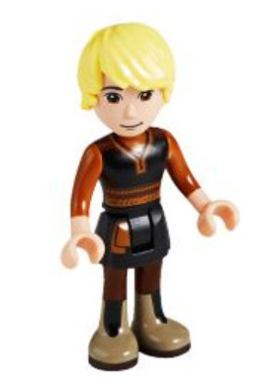

Kristoff Frozen

Kristoff minifiguur is ca. 4 cm hoog, 1,5 cm in diepte en 2 cm breed



Assepoester

Assepoester minifiguur is ca. 4 cm hoog, 1,5 cm in diepte en 2 cm breed

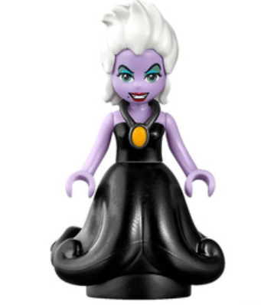  
Ursula

Ursula minifiguur is ca. 4 cm hoog, 1,5 cm in diepte en 2 cm breed



Mickey Mouse

Mickey Mouse minifiguur is ca. 4 cm hoog, 1,5 cm in diepte en 2 cm breed

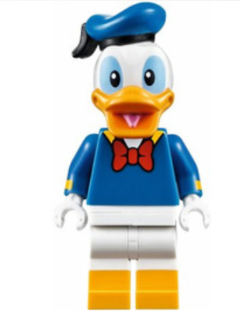

Donald Duck

Donald Duck minifiguur is ca. 4 cm hoog, 1,5 cm in diepte en 2 cm breed

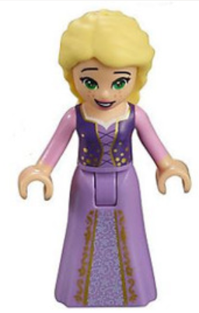

Rapunzel

Rapunzel minifiguur is ca. 4 cm hoog, 1,5 cm in diepte en 2 cm breed

Harry Potter

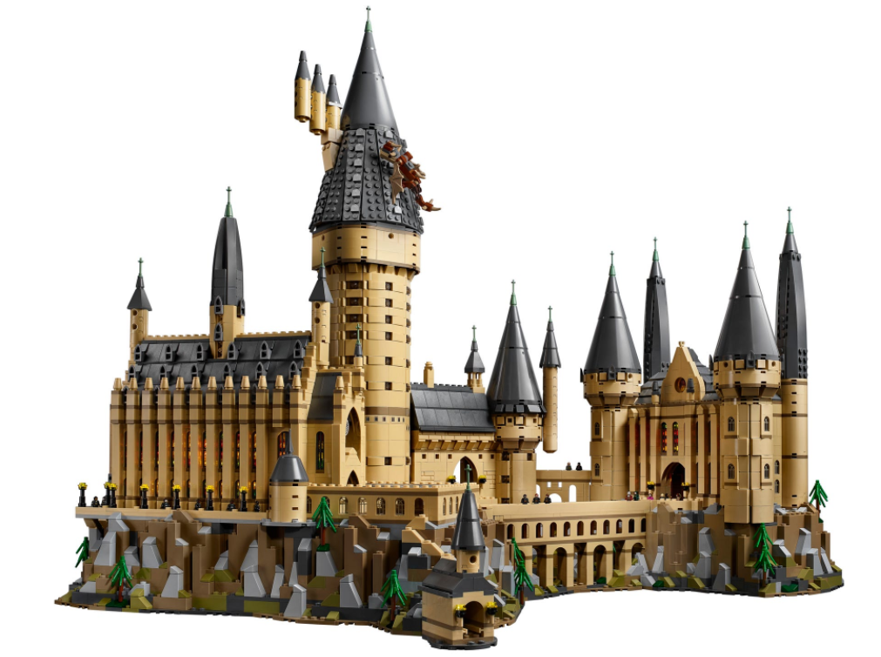

Kasteel Zweinstein

Kasteel Zweinstein is ca. 58 cm hoog, 69 cm breed en 43 cm diep.



Harry Potter

Harry Potter minifiguur is ca. 4 cm hoog, 1,5 cm in diepte en 2 cm breed

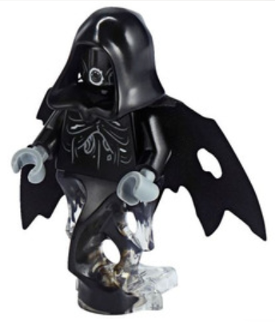

Dementor

Dementor minifiguur is ca. 4 cm hoog, 1,5 cm in diepte en 2 cm breed

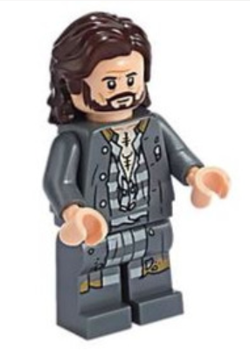

Sirius Black

Sirius Black minifiguur is ca. 4 cm hoog, 1,5 cm in diepte en 2 cm breed

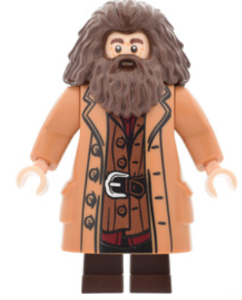

Hagrid

Hagrid minifiguur is ca. 4 cm hoog, 1,5 cm in diepte en 2 cm breed



Voldemort

Voldemort minifiguur is ca. 4 cm hoog, 1,5 cm in diepte en 2 cm breed

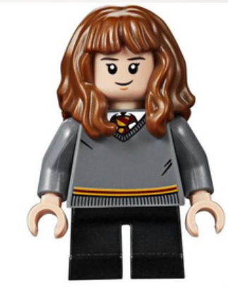

Hermione

Hermione minifiguur is ca. 4 cm hoog, 1,5 cm in diepte en 2 cm breed

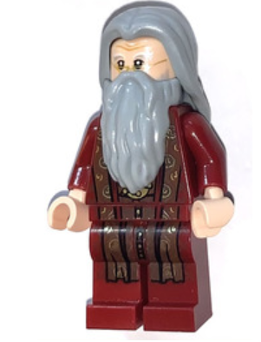

Dumbledore

Dumbledore minifiguur is ca. 4 cm hoog, 1,5 cm in diepte en 2 cm breed

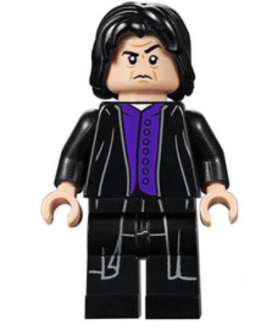

Severus Snape

Severus Snape minifiguur is ca. 4 cm hoog, 1,5 cm in diepte en 2 cm breed

Marvel

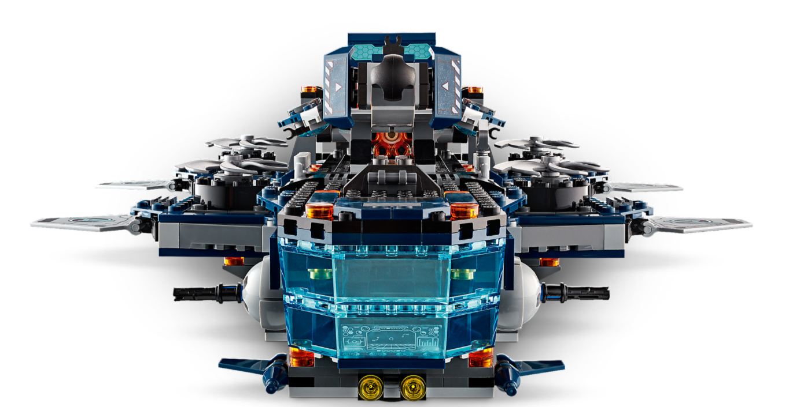

Avengers Helicarrier

Avengers Hellicarrier is ca. 37 cm lang, 25 cm breed en 43 cm hoog.

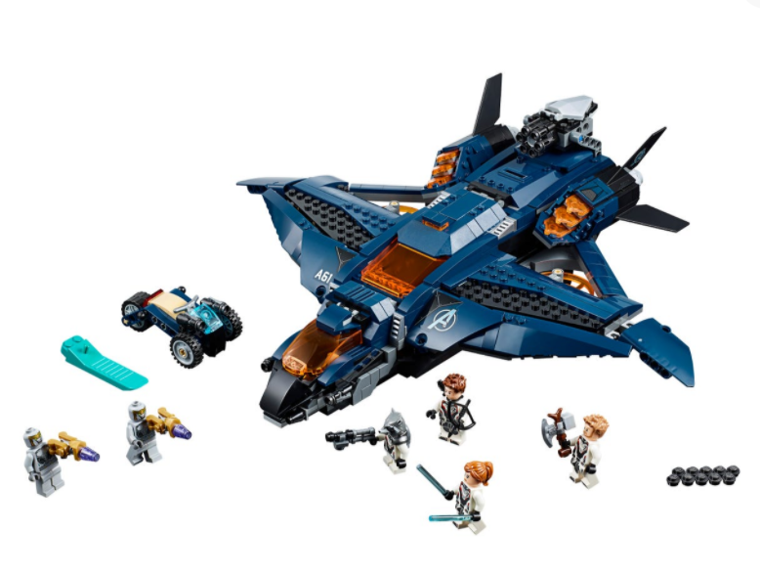

Avengers Quinjet

De Quinjet is ca. 12 cm hoog, 40 cm lang en 28 cm breed. Minifiguren niet inbegrepen.

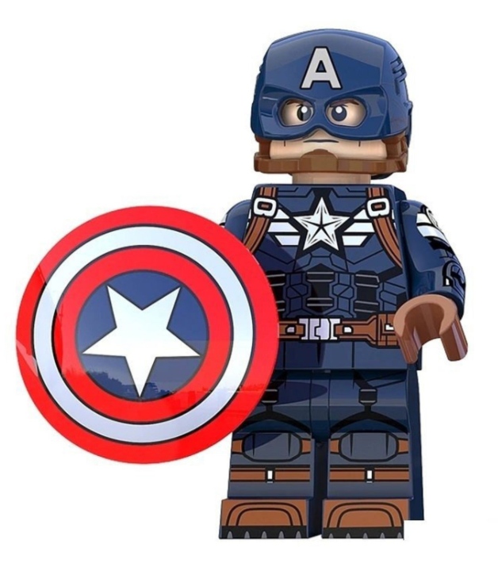

Captain America

Captain America minifiguur is ca. 4 cm hoog, 1,5 cm in diepte en 2 cm breed

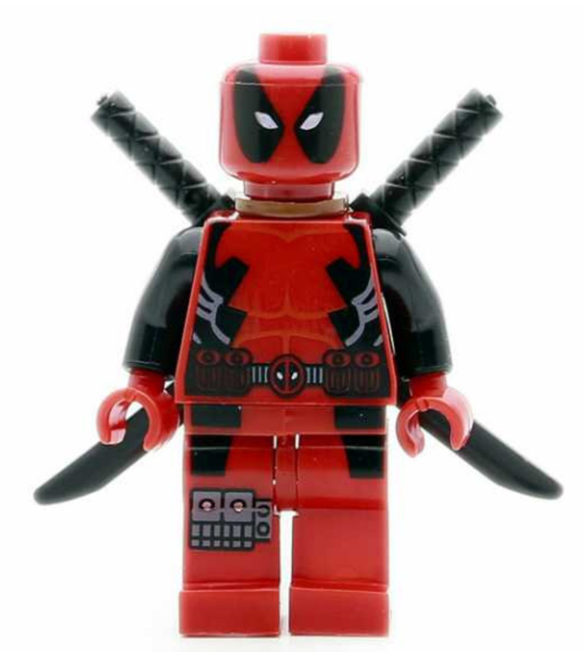

Deadpool

Deadpool minifiguur is ca. 4 cm hoog, 1,5 cm in diepte en 2 cm breed

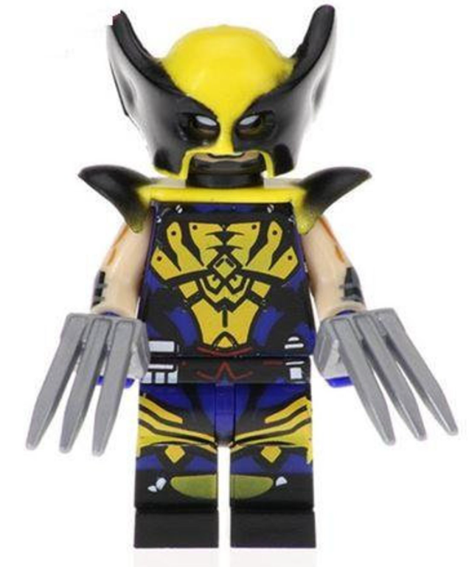

Wolverine

Wolverine minifiguur is ca. 4 cm hoog, 1,5 cm in diepte en 2 cm breed

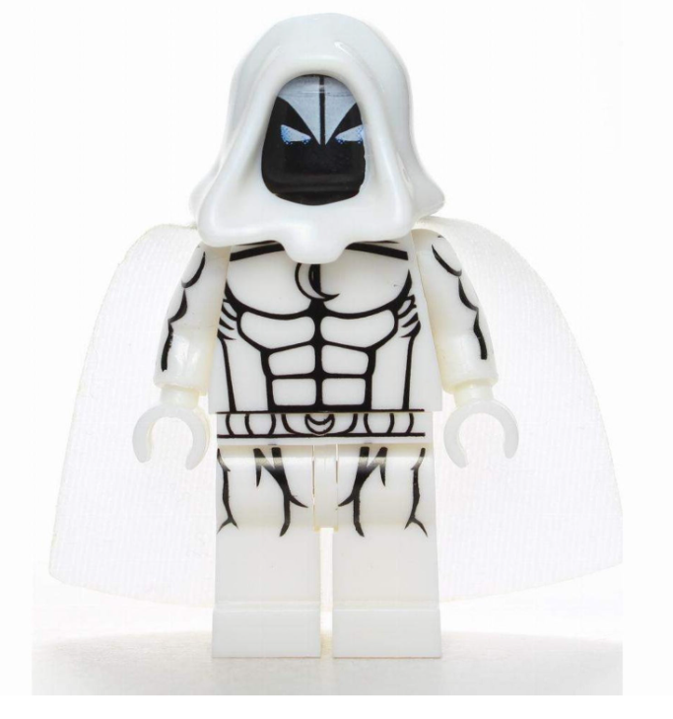

Moon Knight

Moon knight minifiguur is ca. 4 cm hoog, 1,5 cm in diepte en 2 cm breed



Beast

Beast minifiguur is ca. 4 cm hoog, 1,5 cm in diepte en 2 cm breed

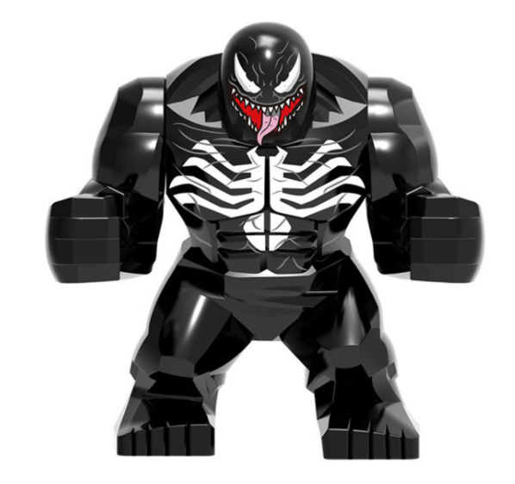

Venom

Venom minifiguur is ca. 4 cm hoog, 1,5 cm in diepte en 2 cm breed

Lego City

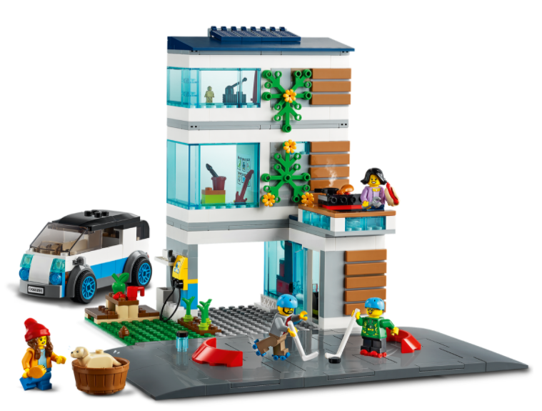

Familiehuis

het familiehuis is ca.22 cm hoog, 25 cm breed en 25 cm diep, terwijl de elektrische auto ca.5 cm hoog is. 11 cm lang en 4 cm breed. Minifiguren niet inbegrepen.

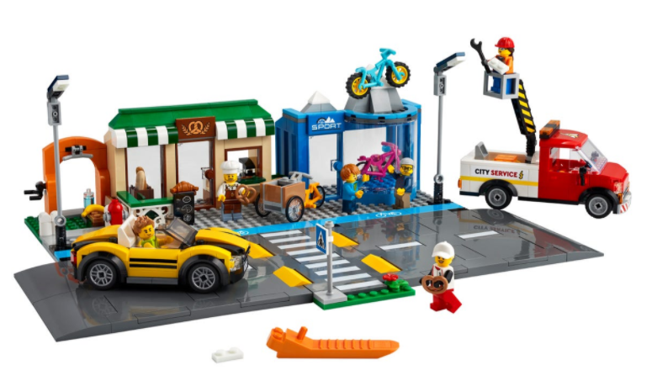

Winkelstraat

Het LEGO City winkelstraatmodel is ca. 13 cm hoog, 40 cm breed en 28 cm diep. Inclusief rijplaten met auto- en fietspaden en een zebrapad, plus een speelgoedbakkerij, fietsenwinkel, buitentrainingscentrum, bakfiets, servicetruck met hoogwerker, sportwagen en 6 minifiguren.

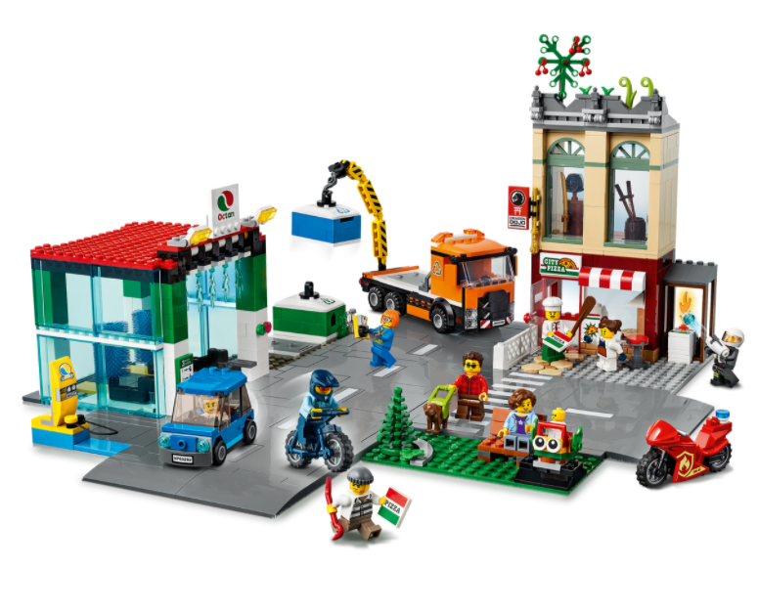

Stadscentrum

Het stadscentrum is ca. 24 cm hoog, 41 cm breed en 44 cm diep. Inclusief rijplaten een speelgoedpizzeria, carwash, dojo, park, recyclingstation, vrachtwagen, elektrische auto, motor en fiets, plus 8 minifiguren en figuren van een baby en geleidehond.

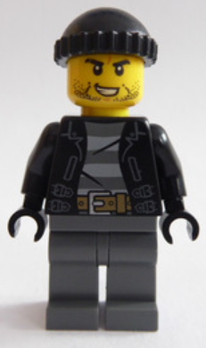

Crimineel

Crimineel minifiguur is ca. 4 cm hoog, 1,5 cm in diepte en 2 cm breed

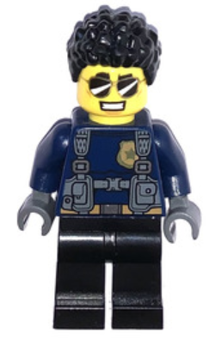

Duke DeTain

Duke DeTain minifiguur is ca. 4 cm hoog, 1,5 cm in diepte en 2 cm breed



Trein inspecteur

Trein inspecteur minifiguur is ca. 4 cm hoog, 1,5 cm in diepte en 2 cm breed

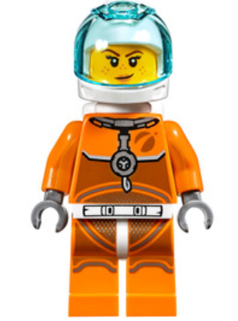

Astronaut

Astronaut minifiguur is ca. 4 cm hoog, 1,5 cm in diepte en 2 cm breed

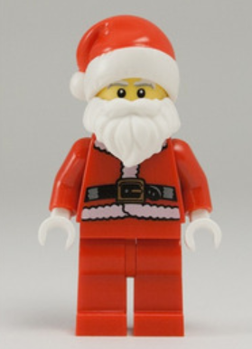

Kerstman

Kerstman minifiguur is ca. 4 cm hoog, 1,5 cm in diepte en 2 cm breed

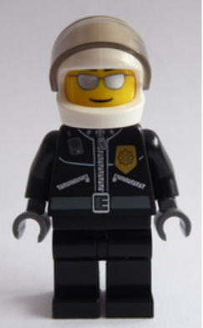

Politie officier

Politie officier minifiguur is ca. 4 cm hoog, 1,5 cm in diepte en 2 cm breed



Inbreker

Inbreker minifiguur is ca. 4 cm hoog, 1,5 cm in diepte en 2 cm breed

Toy story

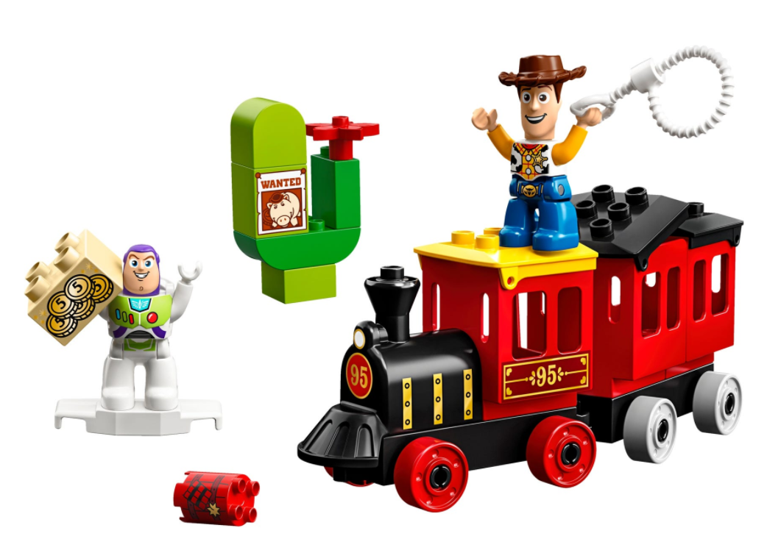

Toy story stoomtrein

De stoomtrein is ca. 14 cm hoog, 19 cm lang en 6 cm breed. Inclusief 2 figuren: Woody en Buzz Lightyear met afneembare vleugels.

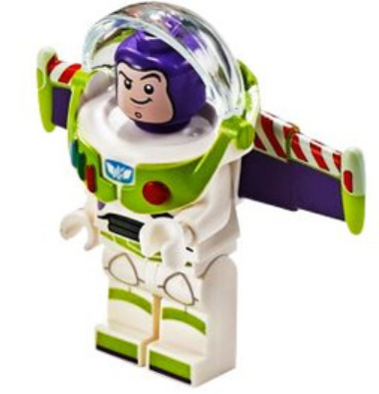

Buzz Lightyear

Buzz Lightyear minifiguur is ca. 4 cm hoog, 1,5 cm in diepte en 2 cm breed



Woody

Woody minifiguur is ca. 4 cm hoog, 1,5 cm in diepte en 2 cm breed

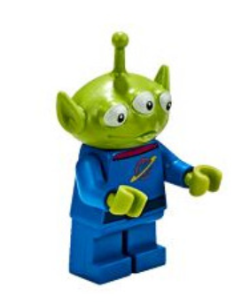

Alien

Alien minifiguur is ca. 4 cm hoog, 1,5 cm in diepte en 2 cm breed

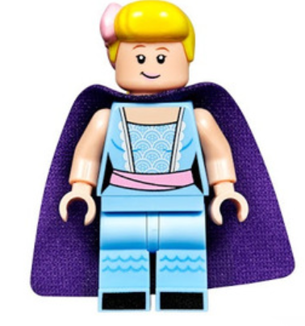

Bo Peep

Bo Peep minifiguur is ca. 4 cm hoog, 1,5 cm in diepte en 2 cm breed

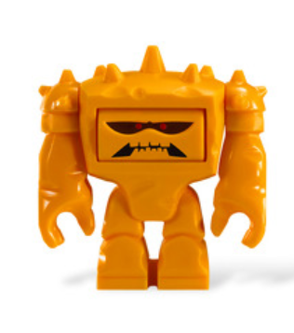

Chunk

Chunk minifiguur is ca. 4 cm hoog, 1,5 cm in diepte en 2 cm breed



Jessie

Jessie minifiguur is ca. 4 cm hoog, 1,5 cm in diepte en 2 cm breed

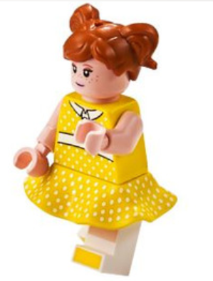

Gabby Gabby

Gabby Gabby minifiguur is ca. 4 cm hoog, 1,5 cm in diepte en 2 cm breed

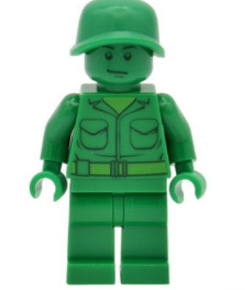

Leger man

Leger man minifiguur is ca. 4 cm hoog, 1,5 cm in diepte en 2 cm breed

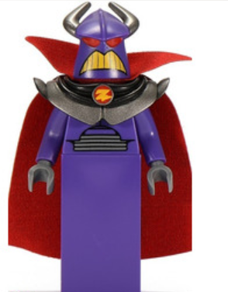

Zurg

Zurg minifiguur is ca. 4 cm hoog, 1,5 cm in diepte en 2 cm breed